Россия
1. Когда объявят перемирие в войне России и Украины?
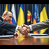
В сентябре | В октябре | В ноябре-декабре | Перемирия не будет до конца 2026

2. Когда Путин и Зеленский встретятся лично?
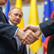
В сентябре | В октябре | В ноябре-декабре | Встречи не будет до конца 2026

3. Что случится раньше: перемирие или новый пакет санкций ЕС?

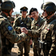  Перемирие в войне | 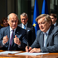  Новый пакет санкций ЕС |   Ни то ни другое до 31 декабря 2026

4. Кто первым приедет в Москву: Си Цзиньпин или Моди?
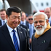
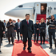  Си Цзиньпин | 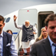  Нарендра Моди | 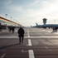  Ни один не приедет до 31 декабря 2026

5. Кто первым конфискует российский танкер вместе с грузом?

  Франция | 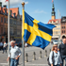  Швеция | 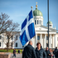  Эстония или Финляндия |   Из перечисленных никто не конфискует до конца 2026

6. В каком диапазоне будет цена нефти Urals на 30 сентября?

  Ниже 45 долларов |   От 45 до 55 долларов | 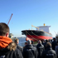  От 55 до 65 долларов | 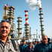  Выше 65 долларов

7. Кто станет следующим министром обороны России?
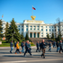
  Действующий заместитель министра обороны |   Командующий одной из группировок войск | 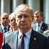  Гражданский чиновник из правительства |   Белоусов останется до 31 декабря 2026

8. Кто первым разорвёт дипломатические отношения с Россией?
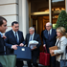
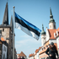  Эстония |   Литва | 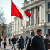  Польша |   Из перечисленных никто не разорвёт до конца 2026

9. В какую из этих стран Путин приедет первой до конца 2026?
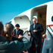
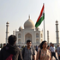  Индия | 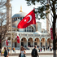  Турция | 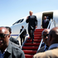  ЮАР | 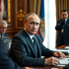  Из перечисленных никакая не примет визит

